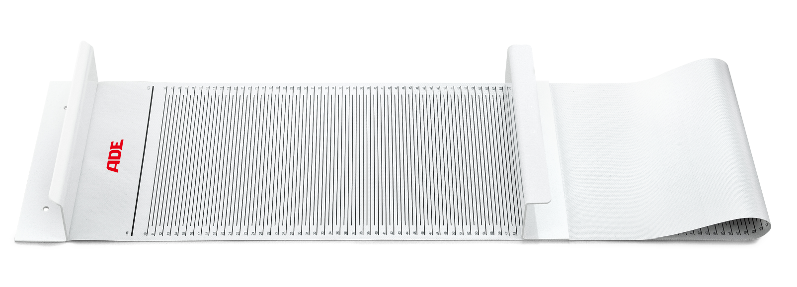

**Toise souple pour bébé**

**MZ10027**

**REF : ADE010**

* Toise souple très facilement transportable et pratique
* Revêtement très doux et facile à nettoyer, résistant à tous les produits de désinfections.
* Intervalle de mesure : 100-1000 mm
* Graduations : 5mm
* Dimensions: 1260 x 280 x 90 mm
* Poids : 585 g
* Garantie 2 ans
* Référence : ADE010

[**FRAFITO**](mailto:FRAFITO) **–** 23 Avenue Auguste Verola – Hibiscus Park – Bat E – 06200 Nice – France -

Tel : 04 93 72 53 54 - Fax : 04 93 21 03 83 - Email : [infos@frafito.net](mailto:infos@frafito.net) / www.frafito.net